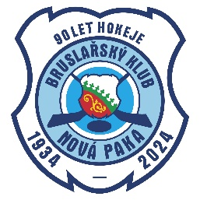

HC NOVÁ PAKA, z.s.

Výstup z akce „ Pojď hrát hokej 2024“

Dne 23.9.2024 v 17:00 byl na zimním stadionu v Nové Pace ,
Pořádán za spoluúčasti ČSLH náborový den v rámci akce
„ Pojď hrát hokej „
Správný sport pro Vaše dítě.

Do akce se zapojili všichni trenéři mládežnických kategorií, pod vedením trenéra SpS Richarda Čiháka a kontaktní osoby Stanislava Věchta.

Celkem přišlo na akci náboru 23 nových tváří z toho 5 dívek .
Věkové rozmezí narození účastníků bylo 2014-2020.

Všechny děti si mohli pod dohledem trenérů a rodičů vyzkoušet hokejovou výstroj a byli seznámeni se všemi součástmi výstroje a obeznámeny s bezpečnostními prvky –nákrčníky, správné upnutí helmy a košíku….

Děti si vyzkoušeli také led a hry a různé dovednosti na ledě pod vedením trenérů.

Před skončením akce proběhlo hromadné focení a na závěr jsme nechali děti pod dohledem trenérů HC Nová Paka a rodičům byla představena prezentace svazu v nové klubovně klubu a v neposlední řadě bylo všem rodičům ukázáno zázemí klubu a nově vybudované šatny, tělocvična,pomůcky

Dále byl čas na informace ohledně klubových akcí, kurzu bruslení, ceně,možnosti zapůjčení výstroje,broušení bruslí,,výběru hokejových holí atd.
Rodiče měli prostor na otázky a dotazy.

Celkově akci hodnotíme pozitivně a věříme, že se účastníci zaregistrují v našem klubu a budou u nás provozovat sportovní činnost.

